Theorie
E-Mail-Protokolle:
- SMTP (Simple Mail Transfer Protocol) zwischen Mail-Clients und Servern und zwischen zwei Servern, normalerweise auf Port 25.
- ESMTP ist eine (Extended SMTP) erweitert SMTP um Authentifizierung, senden von Binärobjekten und STARTTLS.
- SMTPS (SMTP over TLS) unterstützt sofortige Verschlüsselung über TLS. Bei SMTP mit STARTTLS wird eine existierende Verbindung zu einer TLS-Verbindung geupgraded
- POP3 (Post Office Protocol v3) greift auf E-Mails zu, indem alle vom Server auf den Client heruntergeladen werden, d.h. die gesamte Verwaltung passiert am Client. Das ist einfacher für den Server, aber erschwert Synchronisierung zwischen mehreren Clients.
- IMAP (Internet Message Access Protocol) funktioniert ähnlich wie POP3, allerdings passiert die ganze Verwaltung der E-Mails am Server, das braucht mehr Serverressourcen
Ein MX (Mail Exchanger) DNS-Eintrag gibt an welche(r) Mailserver für diese Zone (oder Domain) zuständig ist/sind.
E-Mail-Pfad:
- Ein Mail User Agent (MUA) übergibt die Nachricht an einen Mailserver (MTA, Mail Transfer Agent) mit SMTP, hier gibt es oft Verschlüsselung.
- Der MTA fragt den DNS-Server nach MX-Einträgen ab und sucht einen Mailserver, anschließend wird die Adresse mit A/AAAA-Einträgen aufgelöst.
- Die Mail wird über SMTP an den nächsten Server. Wenn eine Weiterleitung vorliegt, ist dieser wieder ein MTA, bis ein Server die E-Mail behält, weil sie ihr Ziel erreicht hat.
- Das ist der MDA (Mail Delivery Agent), der die E-Mail im Posteingang speichert und jetzt mit POP3 oder IMAP vom MUA angefragt werden können.
PGP (Pretty Good Privacy) schützt E-Mails von Man-in-the-Middle-Attacken mit Verschlüsselung und Digitalen Signaturen. Es gewährleistet Integrität und Authentizität. Verwendet wird ein Hybridschlüsselsystem, d.h. ein symmetrischer Session-Key wird mit einer asymmetrischen Verschlüsselung erstellt und dann für die Sitzung verwendet.
PGP vs GPG: PGP ist ein proprietäres Protokoll von Zimmermann, viele Versionen sind closed-source, GPG (GNU Privacy Guard) ist eine OpenSource Implementierung vom OpenPGP Standard.

DNS-Konfiguration
Für den E-Mail-Server braucht man eine funktionierende DNS-Konfiguration. Auf 10.139.0.111:10000 ist ein Webinterface genau dafür. Man erstellt eine neue Zone (hier prima.nscs.lan) mit 4 Einträgen:
- Ein NS-Record für den Nameserver (ns.prima.nscs.lan)
- Ein A-Record für den Nameserver (der zentrale Server, also 10.139.0.111)
- Ein A-Record für den Mailserver (unser Server, also hier 10.139.0.138)
- Ein MX-Record, damit klar ist, dass unser Server der Mailserver ist (mail.prima.nscs.lan)
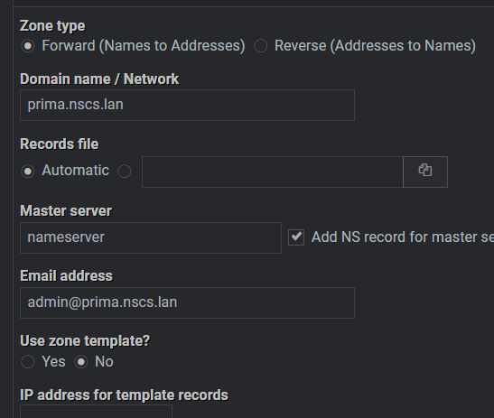
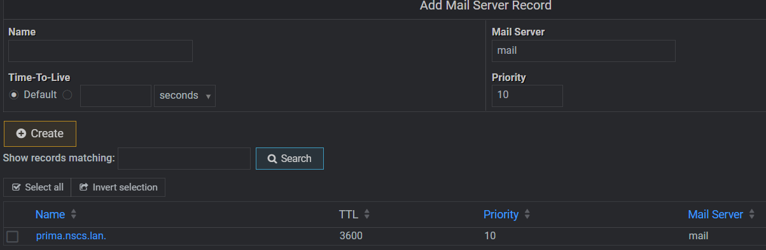

Installation
sudo apt update && sudo apt install postfix
Erweiterte Konfiguration mit sudo dpkg-reconfigure postfix
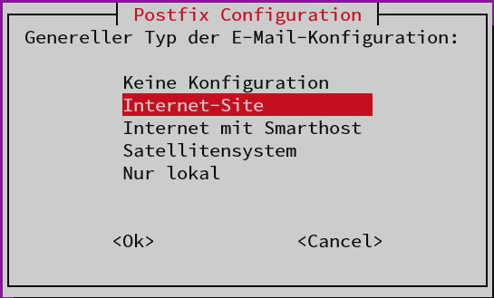
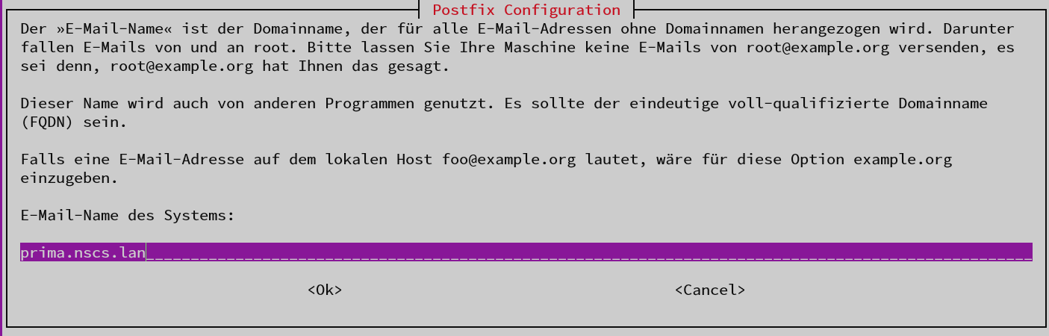
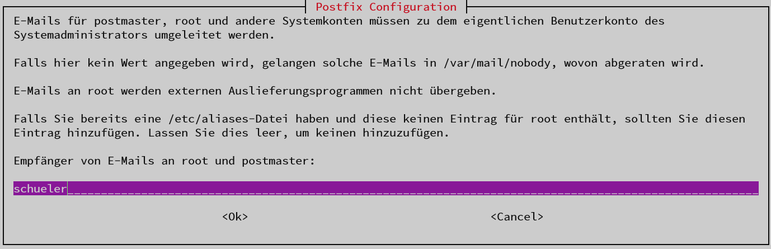
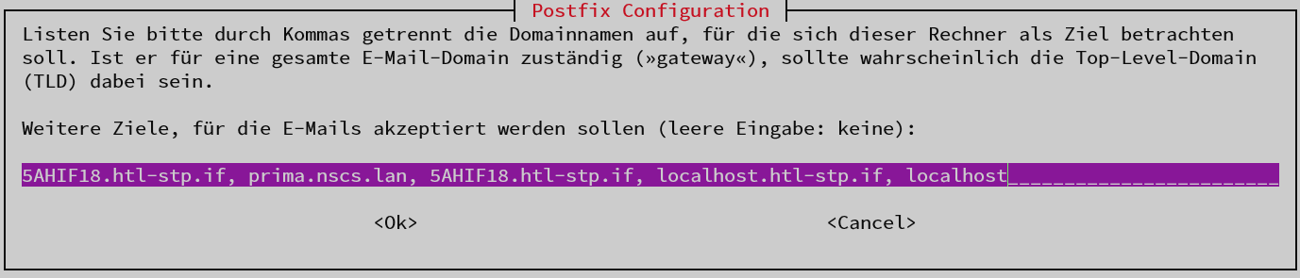
Synchrone Aktualisierungen: Nein
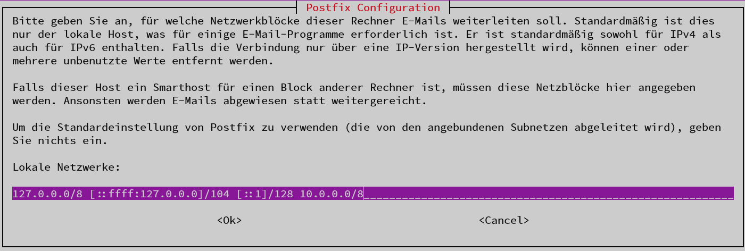
Keine maximale Postfach-Größe
Adresserweiterung mit + (hier von keiner Bedeutung)
Protokolle: Nur IPv4, wir brauchen in diesem Beispiel nichts anderes
Das entspricht den folgenden Einstellungen in der /etc/postfix/main.cf-Datei:
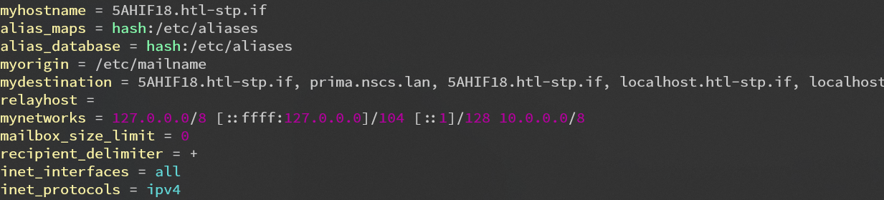
Andere Einstellungen:
Einstellungen für TLS (Keys und Zertifikate, Sicherheitsstufen)
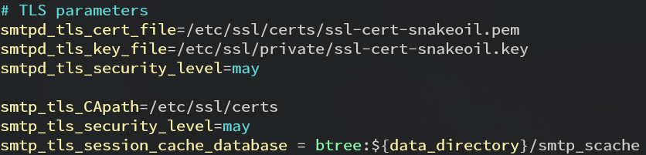
Das Mail-Banner:
Kompatibilität mit älteren Versionen von Postfix:

Weitere User
Hinzufügen von einem Email-User: 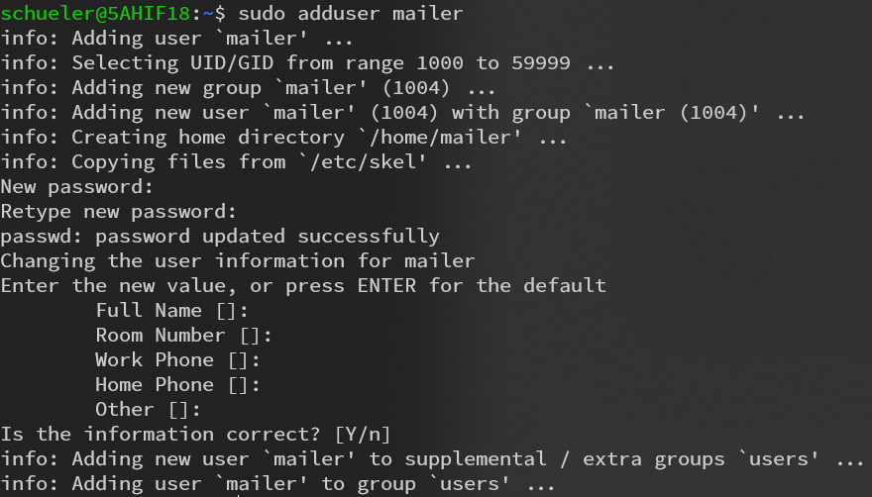
Die E-Mail Adresse ist username@host also bei uns prima@nscs.lan

Alias
Ein Alias ist wie eine Weiterleitung oder Verknüpfung. Sowohl lokale Benutzer als auch andere E-Mail-Adressen können als Ziel verwendet werden. Bei postfix werden Aliase in /etc/aliases gespeichert.

E-Mails
Standardmäßig werden Emails bei UNIX in /var/mail/<user> in einer Datei gespeichert.
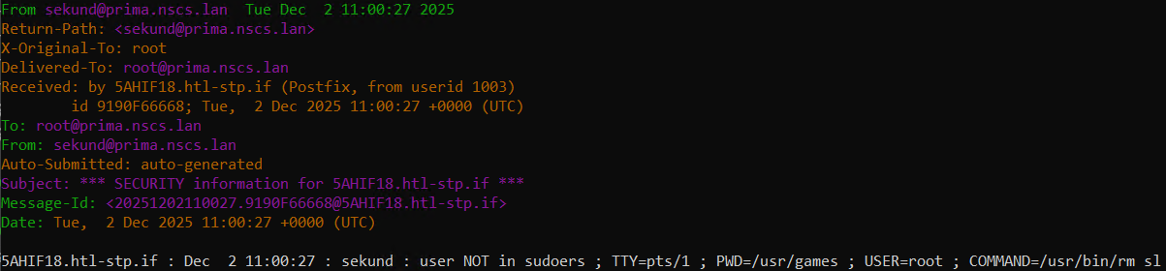
Hier eine Log-E-Mail an root, weil der Benutzer „sekund“ versucht hat einen sudo-Befehl auszuführen.
Zugriff auf die Emails erfolgt mit dem Befehl mail, der über das Paket mailutils installiert werden kann.

Dovecot
Ist ein einfacher UNIX-Mailserver für POP3 und IMAP. Installieren mit sudo apt install dovecot dovecot-imapd. Dann müssen sowohl postfix als auch Dovecot richtig konfiguriert werden. In /etc/postfix/main.cf wird folgendes hinzugefügt:
home_mailbox = Maildir/
smtpd_sasl_auth_enable = yes
smtpd_sasl_type = dovecot
smtpd_sasl_path = private/auth
smtpd_sasl_authenticated_header = yes
smtpd_sasl_security_options = noanonymous
smtpd_sasl_local_domain = $myhostname
broken_sasl_auth_clients = yes
smtpd_recipient_restrictions = reject_unknown_sender_domain, reject_unknown_recipient_domain, reject_unauth_pipelining, permit_mynetworks, permit_sasl_authenticated, reject_unauth_destination
smtpd_sender_restrictions = reject_unknown_sender_domain
mailbox_command = /usr/lib/dovecot/deliver -m "${EXTENSION}"
In /etc/dovecot/conf.d/10-master.conf muss im auth service folgender listener hinzugefügt werden:
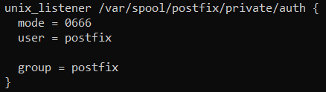
Und in /etc/dovecot/conf.d/10-mail.conf wird die Mail-Location geändert:
mail_location = maildir:~/Maildir
Danach werden postfix und dovecot neugestartet:
sudo systemclt restart postfix
sudo systemctl restart dovecot

Thunderbird
Mozilla Thunderbird ist ein freies E-Mail-Programm, und Chat-Client (XMPP und IRC). Es basiert auf der Mozilla Suite und ist für viele Betriebssysteme verfügbar. Thunderbird Portable ist eine Version, die in einen Ordner passt (oder auf einen USB-Stick) und für den Schulserver verwendet wird, am Laptop kann man die normale Version über die offizielle Website herunterladen. Zum hinzufügen von einem Konto wählt man im Menü „Neues Konto“, gibt einen Namen und die E-Mail-Adresse ein. Thunderbird erkennt Dovecot und bittet um ein Passwort. Wenn alles richtig konfiguriert ist sollte man jetzt über Thunderbird Nachrichten an Mitglieder der anderen Gruppen über Thunderbird senden und empfangen können. 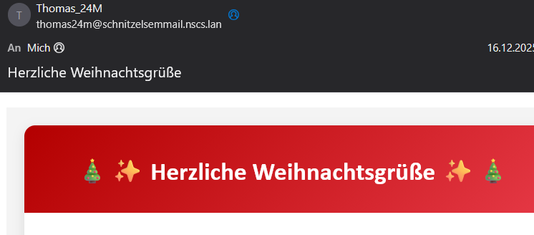

PGP
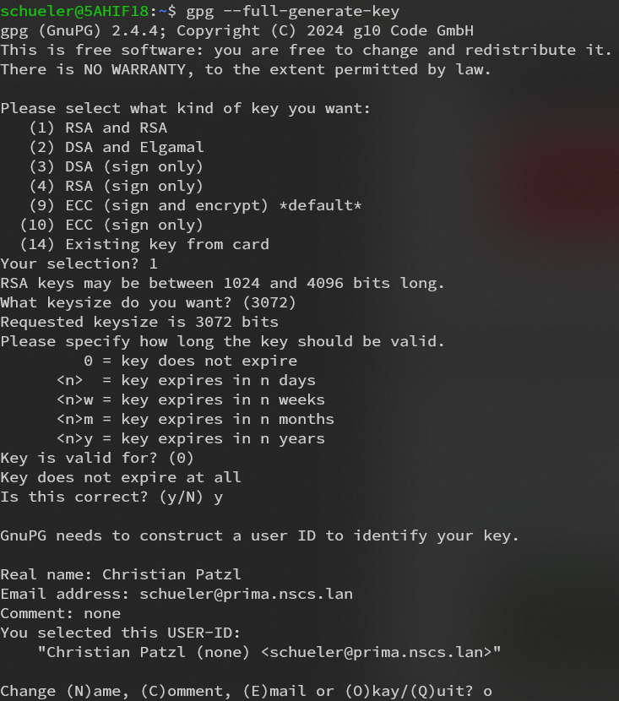
Man wird auch aufgefordert, eine Passphrase einzugeben, hier wurde der Einfachheit halber „pass“ gewählt
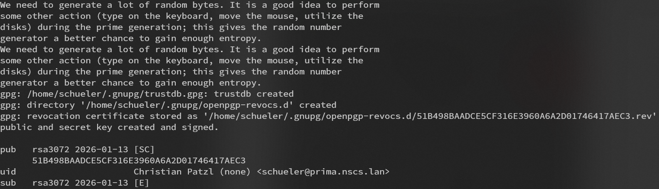
Und in eine Datei exportieren
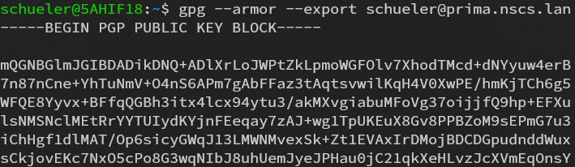
In Thunderbird den PGP-Key importieren:
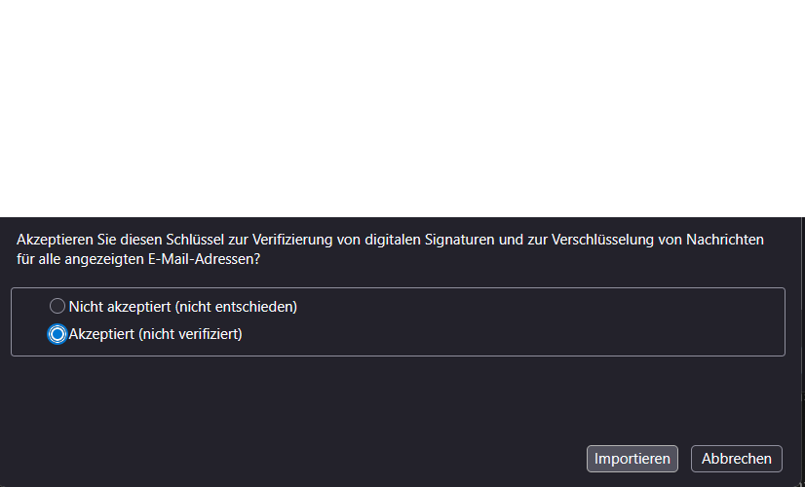
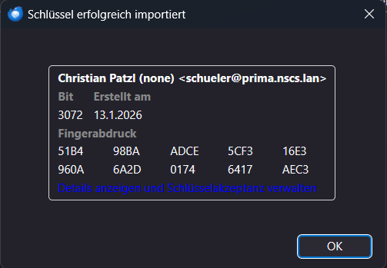

Spamfilter
